INSTRUCTIVO DE LLENADO DE HOJA DE REGISTRO DE CONTENCIÓN FÍSICA DEL USUARIO
No. | CONCEPTO | DESCRIPCION | EJEMPLO
1 | Ficha de Identificación | Con el color de tinta correspondiente al turno se llenará la hoja de registro de contención física del usuario.  Escribir nombre del paciente iniciando con los apellidos; No. de expediente (registro); Fecha de nacimiento (DD/MM/AA); Fecha de ingreso (DD/MM/AA); Servicio; No. de cama, marcar con un “” a que persona se le ha explicado la necesidad de contención.
2 | Indicaciones | Marcar con un “” el turno en el que fue llenada la hoja de registro, la fecha y hora de la indicación y los nombres/firmas del personal de enfermería/medico responsables de la contención física del usuario.
3 | Seguridad/Consentimiento | Marcar con una “” si fue preciso o no la colaboración del personal de seguridad y si se realizó el consentimiento informado para el manejo de contención física.
4 | Indicaciones de la contención | Marcar con una “” la razón del porque está indicado la contención física del usuario.  El plazo máximo para la contención física del usuario es de 8 horas (un turno). Si es necesario prolongar el tiempo, se debe confirmar, según protocolo.
5 | Tipo de contención | Especificar marcando con una “” el área que se utilizo para la contención.
6 | Situación clínica del paciente | Anotar el diagnostico medico actual del paciente.  Marcar con una “” el estado actual en el que se encuentra el paciente.  Marcar con una “” si se han producido o no lesiones durante la contención y especificar cuáles y en qué zona (anotarlo en observaciones)
7 | Medios fracasados antes de la contención | Marcar una o varias casillas con una “” los medios que se utilizaron antes de la contención.
8 | Tratamiento farmacológico | Anotar con el color de tinta correspondiente al turno el nombre del medicamento, la vía de aplicación, hora de administración y la firma de la enfermera que aplico el medicamento (a excepción de los antibióticos los cuales se anotaran con tinta roja).
9 | Confirmación de la indicación de la contención | Anotar la fecha de la aplicación de la contención en el turno correspondiente seguido de la firma de la enfermera y medico responsable de la contención del usuario.  La ausencia de dos firmas de confirmación, indica el levantamiento de la contención en la fecha y el turno correspondiente. | 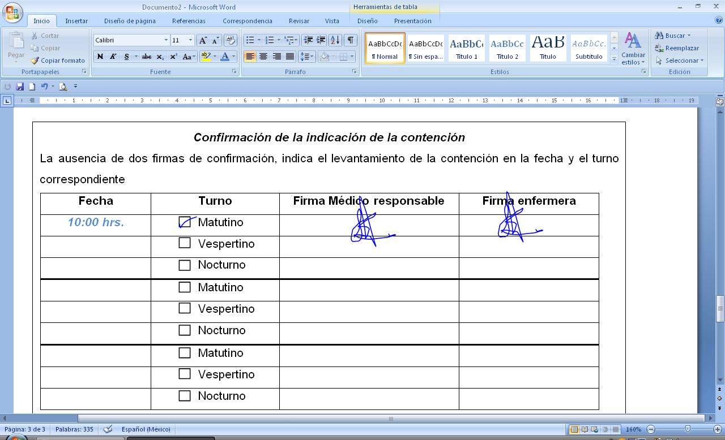

Registro de contención física del usuario.
Nombre del paciente……………………………………..…………….. F. de Nac. ………………………….
No. Expediente……..…... Fecha de Ingreso……………….. Servicio………..……….…… Cama……..….
Se ha explicado la necesidad de la contención.
Al paciente a la familia no fue posible en ningún caso
Fecha de indicación……………….………….. Matutino Vespertino Nocturno
Hora de indicación………………………………
Nombre y firma de los responsables de la indicación
_____________________________ _____________________________
Personal de Enfermería Personal Médico
¿Se precisó la colaboración del Personal de Seguridad? Sí No

Se realizó el Consentimiento informado para la Manejo de Contención Física

Indicaciones de la contención (marcar la casilla correspondiente)

Cualquier indicación de restricción de movimientos se entiende, inicialmente, para un plazo máximo de 8 horas, Un turno.
Si es necesario prolongar el tiempo se debe confirmar, según protocolo.

Riesgo de lesiones a terceras personas (enfermos o personal de salud).
Riesgo de lesiones a si mismo (autolesión, caídas accidentales, etc.)
Riesgo de disrupción grave de proceso terapéutico. (Arrancarse vías, sondas, otros sistemas de soporte vital, etc.)
Para evitar daños físicos significativos en el servicio. (Mobiliario, equipos diagnósticos, etc.)
Otra (especificar según Protocolo de Contención).

Tipo de contención

Miembros superiores Miembros inferiores Cintura Las tres anteriores

Situación clínica del paciente

Diagnóstico………………………………………………………………………………………………………….

Estado Agitado Violento/agresivo Confuso/desorientado Impulsividad suicida

¿Se han producido lesiones durante la contención (caídas, erosiones, laceraciones, quemaduras….)?

Sí (detallar en la Historia clínica) No

OBSERVACIONES:

Medios fracasados antes de contención (pueden marcarse varios)

Desactivación verbal Medicación oral Medicación Parenteral
Conversación con un familiar (si era posible)
No había otra opción y no se intentó nada de lo anterior.

Tratamiento Farmacológico
Medicación | Vía | Hora | Firma

Confirmación de la indicación de la contención
La ausencia de dos firmas de confirmación, indica el levantamiento de la contención en la fecha y el turno correspondiente
Fecha | Turno | Firma Médico responsable | Firma enfermera
 | Matutino
 | Vespertino
 | Nocturno
 | Matutino
 | Vespertino
 | Nocturno
 | Matutino
 | Vespertino
 | Nocturno

